Приложение

№№ | Фотоматериалы | Адрес установки
Рекламные констуркции
1 |  | проспект  Ленина, 7  Световой короб
2 |  | проспект  Ленина, 7  Щитовая конструкция
3 | 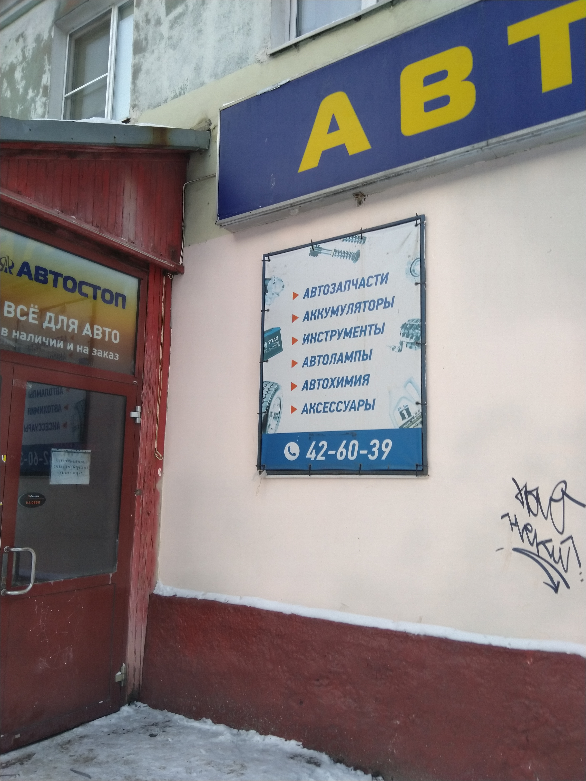 | улица Полярные Зори, 46  Металлический каркас с баннером
4 | 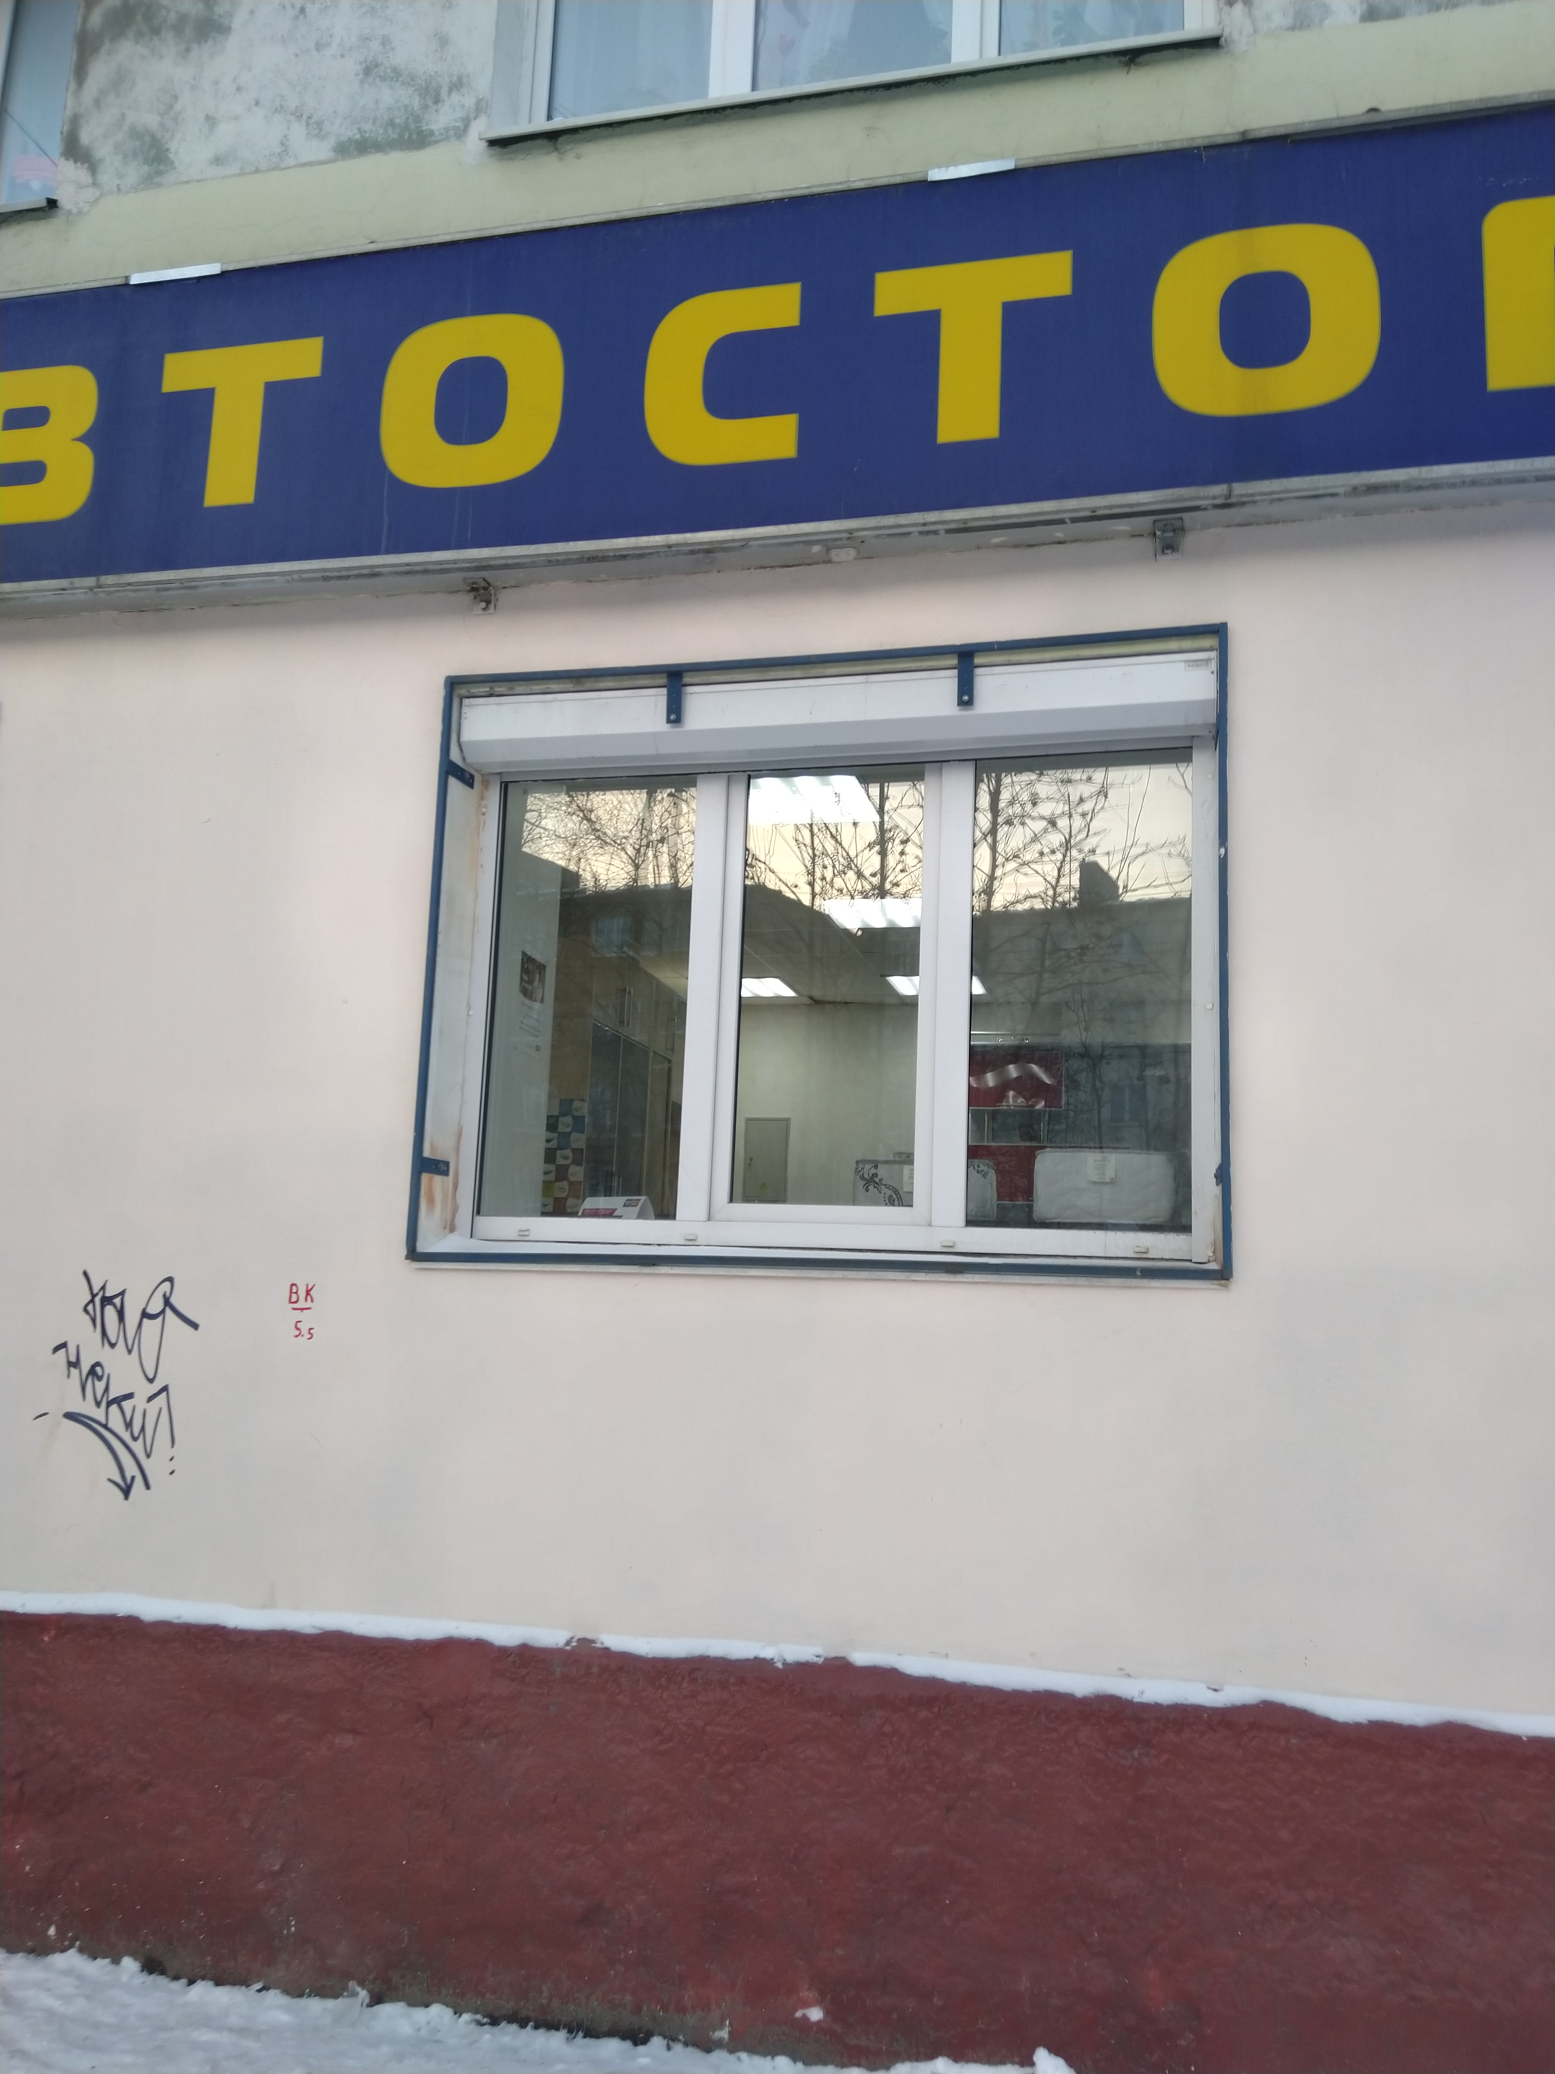 | улица Полярные Зори, 46  Металлический каркас
5 |  | улица Полярные Зори, 38  Щитовая конструкция
6 |  | улица Полярные Зори, 46  Световой короб
7 |  | улица Полярные Зори, 43, корпус 1  Световой короб
8 |  | улица Полярные Зори, 43, корпус 1  Световой короб
9 |  | улица Полярные Зори, 13  Световой короб
10 |  | улица Полярные Зори, 13  Световой короб
11 |  | улица Полярные Зори, 13  Световой короб
12 |  | улица Полярные Зори, 13  Световой короб
13 |  | улица Кирова, 58  Световой короб
14 | 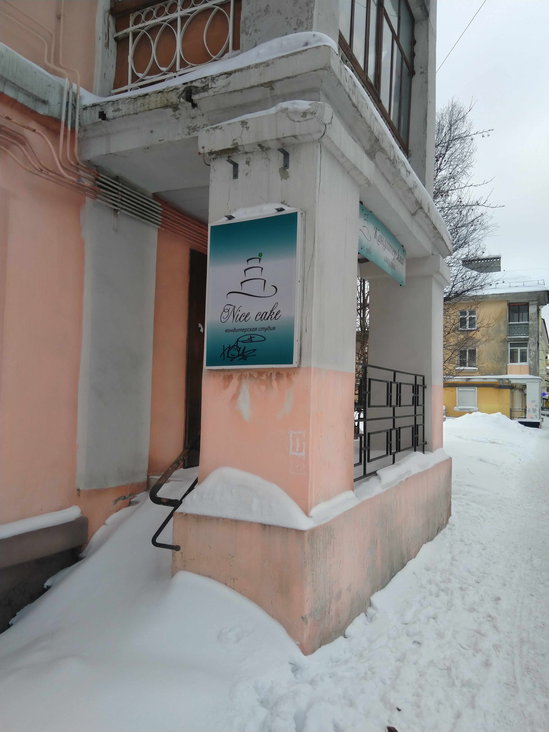 | улица Карла Либкнехта, 19/15  Световой короб
15 | 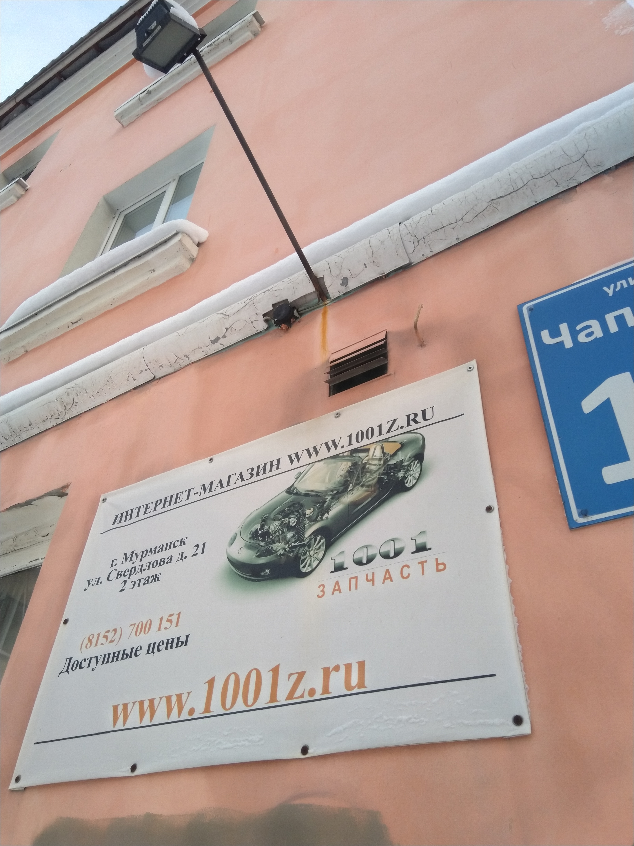 | улица Чапаева, 10  Баннерное полотно с люверсами и софит
16 |  | улица Чапаева, 10  Щитовая конструкция и софиты 2 шт.
17 |  | улица Чапаева, 10  Щитовая конструкция 2 шт.
18 |  | улица Капитана Егорова, 17  Световой короб
19 |  | улица Капитана Егорова, 17  Щитовая конструкция
20 |  | улица Шмидта, 37  Козырек и крепление рекламного кронштейна
21 |  | улица Карла Маркса, 7а  Баннерное полотно с люверсами
22 |  | улица Полярные Зори, 31 корпус 1  Щитовая конструкция

